  Norwegian Sky |   Excursii bonus! |   Transfer
11 nopti, PC | Tur de Lisabona  Tur de Copenhaga | aeroport – port – hotel - aeroport
 |  | 
Insotitor  de grup roman | Cazare, MD  Lisabona x 1  Copenhaga x 1 | TAXE  Portuare si de aeroport

Orar de zbor, Compania Lufthansa
02.08 Bucuresti, 13:40– Barcelona, 18:25, via Frankfurt
18.08 Lisabona, 07:00 – Bucuresti, 16:50, via Frankfurt
Orarul de zbor poate suferi modificari!

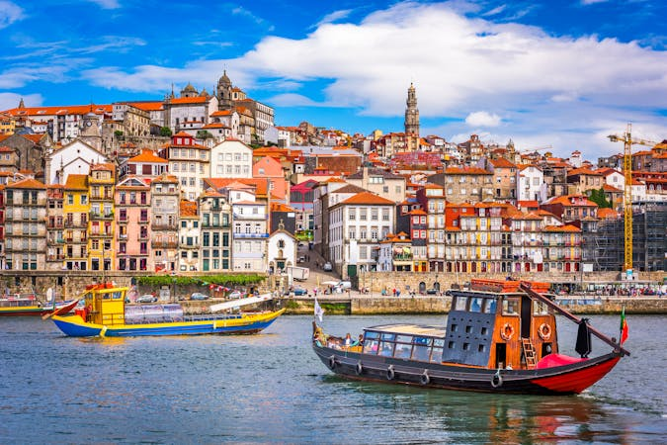
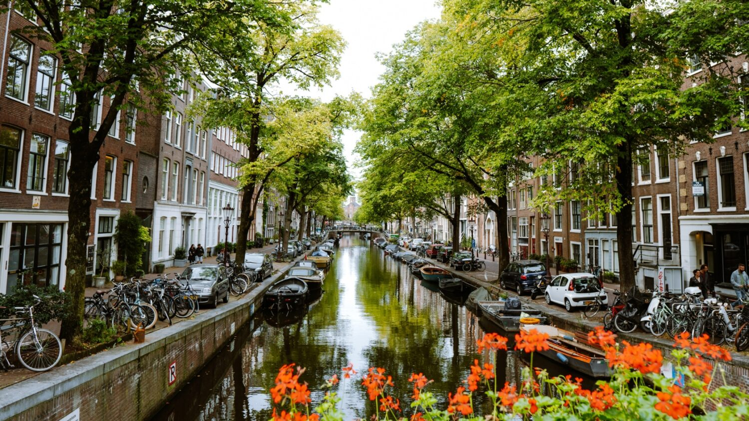/
Grup Organizat,
Europa de la Nord la Sud
02/08 - 15/08/2025 |   de la  2674 €/ pers
Itinerar
Danemarca – Tarile de Jos – Regatul Unit – Belgia - Franta – Spania - Portugalia

Cazare Copenhaga
02-08 | Hotel 3*, MD
03-08 | Excursie in Copenhaga
Croaziera Norwegian SKY
Data | Port | Sosire | Plecare
03-08 | Copenhaga, Danemarca | - | 17:00
04-08 | Navigare | - | -
05-08 | Amsterdam (Ijmuiden), Tarile de Jos | 07:00 | 18:00
06-08 | Zeebrugge (Bruges), Belgia | 08:00 | 18:00
07-08 | Tilbury (Londra), Regatul Unit | 06:45 | 16:45
08-08 | Le Havre (Paris), Franta | 10:00 | 23:00
09-08 | Navigare | - | -
10-08 | Le Verdon (Bordeaux), Franta | 08:00 | 19:00
11-08 | Bilbao, Spania | 07:00 | 17:00
12-08 | La Coruna, Spania | 09:00 | 18:00
13-08 | Porto, Portugalia | 07:00 | 18:00
14-08 | Lisabona, Portugalia | 07:00 | -
Cazare Lisabona
14-08 | Hotel 3*, MD
14-08 | Excursie in Lisabona

Itinerarul poate suferi modificari

Tarife  euro/ pers | Cabina interioara |  | Cabina exterioara
Tarife  euro/ pers | ID |  | OD
Tarif Targ 17 – 24.02 | 2674 |  | 2824
Early Booking 28.02 | 2699 |  | 2849
Tarif Standard | 2849 |  | 2999
 |  | *Tarife valabile in functie de disponibilitatea la momentul rezervarii. Cabinele sunt categorie garantata si vor fi alocate pana la data de imbarcare de compania de croaziera.

Tariful include: |  | Tariful nu include:  Tariful nu include:
- cazare 11 nopti la bordul navei de croaziera in functie de tipul de cabina ales;  - pensiune completa la bordul navei in restaurantele principale, cele bufet si pentru gustari;  - divertisment la bordul navei, productii de teatru si muzica live;  - participarea la activitatile de la bordul navei de croaziera, piscine, Jacuzzi;  - bilete de avion Bucuresti – Copenhaga/ Lisabona – Bucuresti, via Frankfurt cu bagaj de mana (8 kg) si bagaj de cala (23 kg) inclus  - taxele portuare si de aeroport  - transfer aeroport – port – hotel - aeroport  - insotitor de grup (minim 20 de pasageri)  - 1 noapte cazare la Hotel 3* in Copenhaga, cu mic dejun inclus  - 1 noapte cazare la Hotel 3* in Lisabona, cu mic dejun inclus  - tur de Copenhaga pe 03.08  - tur de Lisabonape 14.08 |  | - servicii medicale la bord  - restaurantele de specialitate si spectacolele cu cina inclusa  - anumite activitati de divertisment  - internetul  - asigurarea medicala cu acoperire Covid  - excursiile optionale la tarm  - accesul la centrul de infrumusetare si Spa (tratamente si servicii personalizate)  - bauturile alcoolice si non alcoolice servite la bord  - service Charge-ul 20 euro/ persoana/ zi
Conditii rezervare: |  | Conditii anulare:
Orice croaziera confirmata atrage o plata in avans de 40% Diferenta se achita cu 90 de zile inainte de plecare. |  | Mai mult de 90 de zile – pierderea avansului  89 - 0 zile – penalizare 100%  In caz de neprezentare la program penalizarea este 100%.  Bilete de avion sunt nerambursabile si nemodificabile.
Norwegian Sky te provoaca sa renunti la orice rutina si sa te bucuri de mare, soare si una dintre cele mai interesante nave ale flotei Norwegian. Sky a fost revitalizata in 2024 si te asteapta cu un suflu nou, spatii moderne si, bineinteles, activitati care sa iti umple fiecare minut al croazierei.

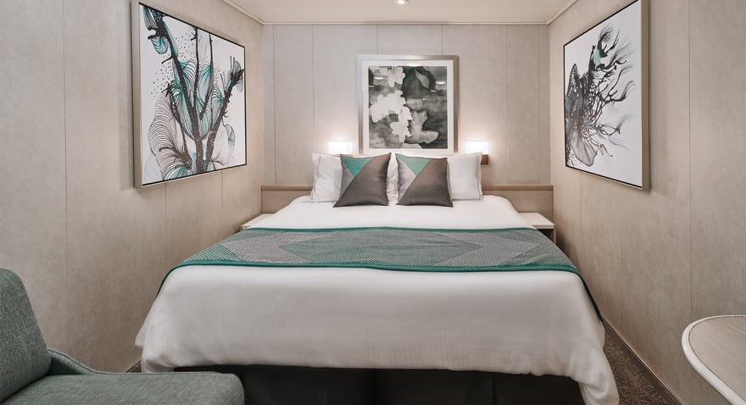 | 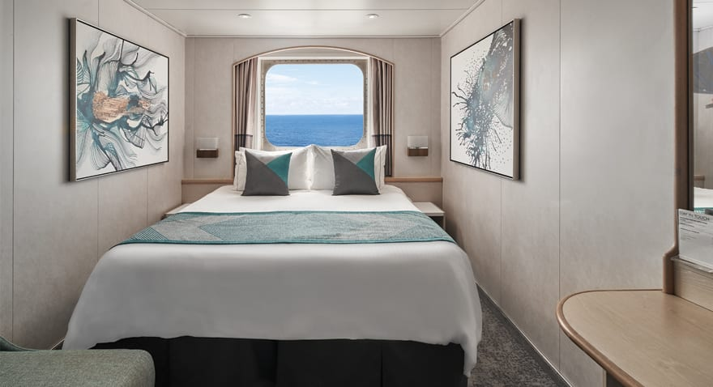 |  | 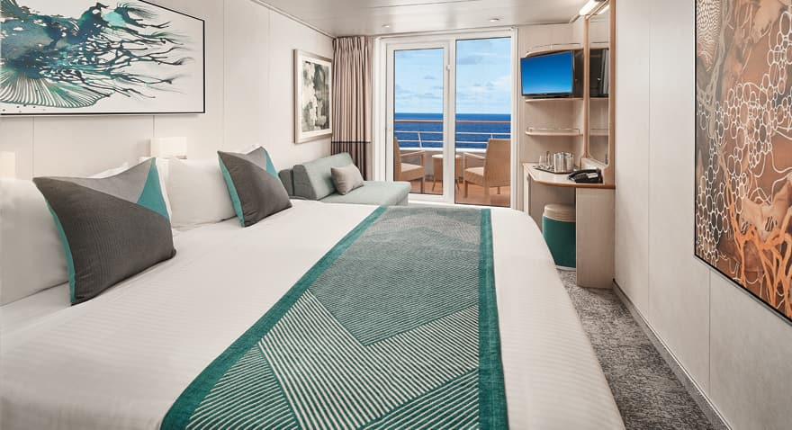
Cabina  interioara | Cabina  exterioara |  | Cabina  cu balcon
Suprafata: 11 mp | Suprafata: 14 mp |  | Suprafata: 18 mp
Nota: Imaginile cabinelor sunt reprezentative, dimensiunile si amenajarea variaza in cadrul fiecarui tip de cabina.

Itinerar
Ziua 1, 02 august 2025, Copenhaga  Intalnire cu insotitorul de grup la aeroportul Otopeni si zbor catre Lisabona. Transfer la hotelul din Copenhaga. Cazare cu mic dejun.  Ziua 2, 03 august 2025, Copenhaga  Copenhaga este, fara niciun dubiu, cea mai primitoare capitala a Europei de Nord! De la curajosii vikingi, la castele antice si palate, la stradute pavate, case din lemn si o anumita sculptura a Micii Sirene, Copenhaga este o poveste moderna cu final fericit. Coloratul cartier Nyhavn cu cafenele si restaurantele sale, Palatul Amalienborg sau resedinta de iarna a regilor danezi, Gradinile Tivoli – cel mai faimos parc de distranctii din Danemarca sunt doar cateva din minunile Copenhagai! Tur ghidat de oras (intrarile la obiective nu sunt incluse), transfer si imbarcare pe Norwegian Getaway.  Ziua 3, 04 august 2025, Navigare  O zi de relaxare in care vei descoperi facilitatile Norwegian Sky. Zilele pe mare inseamna o multitudine de activitati cu echipa de divertisment sau la piscina. Doar sa citesti cu atentie programul primit in cabina, pe tot parcursul zilei se intampla ceva interesant!  Ziua 4, 05 august 2025, Ijmuiden (Amsterdam)  Portul Ijmuiden este la doar 30 minute de Amsterdam. Capitala Olandei, a fost fondata la sfarsitul secolului al XII - lea, fiind astazi cel mai mare oras al tarii, un important centru financiar si cultural. Desi un oras neobisnuit, are toate avantajele unuia mare: cultura, istorie, arta culinara, distractii, mijloace de transport, cafenele si restaurante. Construit pe raul Amstel, pe 90 de insule unite prin 1.300 de poduri, deasupra a 100 km patrati de apa, Amsteram este asemanat cu Venetia, insa o altfel de Venetie, mult mai cosmopolita, foarte relaxata si complet lipsita de prejudecati.  Ziua 5, 06 august 2025, Zeebrugge (Bruges)  Zeebrugge, orasul pitoresc situat in Belgia, gazduieste unul dintre cele mai aglomerate porturi din Europa. Exploreaza muzeul maritim, unde poti afla mai multe despre operatiunile portului si despre istoria transportului maritim si a navigatiei. Dar si promenada si plaja cu multe baruri si restaurante unde poti savura capturile proaspete din Marea Nordului inclusiv midii, creveti si alte preparate din peste. La doar o mica distanta de Zeebrugge se afla una dintre cele mai populare destinatii turistice din Belgia, orasul Bruges, care detine unele dintre cele mai bune colectii de arta flamanda din tara. Acesta este cunoscut pentru strazile sale intime si intortocheate, tesute in jurul unui suvoi de canale inguste si marginite de cladiri cu o arhitectura superba.  Ziua 11, 12 august 2025, La Coruna  La Coruna, orasul de la Oceanul Atlantic abunda de istorie, este locul de unde navele invincibilei Armade spaniole au fost lansate in 1588. Turnul lui Hercules, un far roman vechi de 2000 de ani, inca functional te intampina la intrarea in oras, Insa, pe langa acesta, peninsula pe care este asezat Centrul vechi este un ansamblu fascinant de strazi medievale, piete si biserici. Mai departe Domul, Acvariul Finisterrae si Muzeul de Stiinta sunt printre obiectivele unde vei regasi atmosfera moderna a zilelor noastre. Iar pe plajele Riazor si Orzan poti petrece o zi relaxanta, la mare si soare!  Ziua 12, 13 august 2025, Porto  Bun venit in Porto! Un vis transformat intr-un oras de granit si unul dintre cele mai romatice si pline de istorie locuri ale Portugaliei. Porto este orasul care a dat numele unuia dintre cele mai bune vinuri din lume! Fie ca il vezi navigand pe Douro, sau de la sol, colindand cartierele sale presarate cu cladiri impozante din granit deschis la culoare, biserici si case decorate cu placi de ceramica – azulejo, Porto e o poezie de oras! | Ziua 6, 07 august 2025, Tilbury (Londra)  Portul Tilbury este principalul port al Londrei inca din 1916! Situata la nici o ora de portul Tilbury, Capitala Regatului Unit este unul dintre orasele iconice ale lumii, ea gazduind obiective precum Big Ben, Westminster Abbey si Turnul Londrei. Cladiri istorice de o grandoare arhitecturala de mult apusa si pub-uri femecatoare gasim la orice pas. Bineinteles, Londra are si partea ei de modern si inovatie insa nu in masura sa stearga povestile vechi de secole ale orasului, minunat reprezentate prin Palatul Buckingham, Catedrala Sf. Paul, Piata Trafalgar sau Palatul Kensington...si lista poate continua.  Ziua 7, 08 august Le Havre (Paris)  Le Havre este localizat pe tarmul frantuzesc al Canalului Manecii, la gura fluviului Sena. Este un oras modern, plin de muzee cu picturi ale impresionismului. De altfel, Monet a pus piatra de fundatie a curentului prin tabloul pictat aici: Impresie, rasarit de soare! Din Le Havre aveti posibilitatea sa vizitati Parisul. Orasul luminilor, cu toate atractiile lui, de la Champs Elysees pana la Muzeul Luvru, Catedrala Notre Dames si Turnul Eiffel, este la doar la o excursie distanta.  Ziua 8, 09 august 2025, Navigare  O zi de navigare, perfecta pentru relaxare si, de ce nu, shopping la bord.  Ziua 9, 10 august 2025, Le Verdon (Bordeaux)  Le Verdon, orasul situat pe tarmurile estuarului Garonne, desi pitoresc si presarat cu locuri istorice, este mai mult cunoscut ca loc de pornire pentru una dintre cele mai frumoase regiuni ale Frantei si zona unde sunt produse unele dintre cele mai fine vinuri din lume: Bordeaux! Din Le Verdon poti opta pentru „ruta castelelor”, presarata cu podgorii cat poti cuprinde cu ochii si castele superbe. Sau, daca doresti sa vezi o parte din mostenirea celui de-al doilea razboi mondial, alege o excursie in Soulac-Sur-Mer la ramasitele Zidului Atlantic al Germaniei.  Ziua 10, 11 august 2025, Bilbao  Bilbao, cel mai mare oras al Tarii Bascilor, este un amestec interesant de istorie frumos reprezentata in Casco Viejo si arhitectura spectaculoasa moderna de la Muzeul Guggenheim. Catedrala Santiago in stil gotic, zona Campusului Universitatii din Bilbao sau Primaria superb ornamentata sunt locuri pe care orice vizita in Bilbao ar trebui sa le includa. Tot aici, amintim de Vizcaya – cladirea guvernului regional, reprezentativa pentru arhitectura eclectica si contemporana a Tarii Bascilor. Si, nu in ultimul rand, bucataria Tarii Bascilor este adusa la nivel de arta in Bilbao, printre specialitati fiind: „obrajii” de peste si bacalao - cod in sos Vizcaina.  Ziua 13, 14 august 2025, Lisabona  Panorama Lisabonei, vazuta de pe o nava de croaziera, este una dintre cele mai frumoase din lume! O alcatuiesc aleile inguste pietruite, cladirile antice si catedralele cu domul alb - un decor captivant, construit de-a lungul secolelor! Dupa debarcarea de pe Norwegian Sky, te vom transfera la hotelul din Lisabona, nu inainte de turul de Lisabona (inclus) - Capitala cea mai vestica a Europei continentale te asteapta cu o bogatie de obiective turistice: Turnul Belem, Manastirea Dos Jeronimos precum si cel mai vechi si colorat cartier unde vei auzi fado la orice pas: Alfama. Cazare la hotel 3* in Lisabona.  Ziua 14, 15 august 2025, Lisabona  Check-out si transfer la aeroportul din Lisabona pentru  zborul spre Bucuresti.

